

НАЦІОНАЛЬНИЙ ТЕХНІЧНИЙ УНІВЕРСИТЕТ УКРАЇНИ

«КИЇВСЬКИЙ ПОЛІТЕХНІЧНИЙ ІНСТИТУТ імені Ігоря Сікорського»

ФАКУЛЬТЕТ ПРИКЛАДНОЇ МАТЕМАТИКИ

# **Кафедра системного програмування та спеціалізованих комп’ютерних систем**

**Лабораторна робота №1**

з дисципліни

**«Бази даних і засоби управління»**

## **Тема:** “Проєктування бази даних та ознайомлення з базовими операціями СУБД PostgreSQL”

Виконав: студент ІІI курсу

ФПМ групи КВ-93

Нікішин Є.О.

Перевірив(ла):_____________

**Завдання до лабораторної роботи**

1. Розробити модель “сутність-зв’язок” предметної галузі, обраної студентом самостійно, відповідно до пункту “Вимоги до ER-моделі”.
2. Перетворити розроблену модель у схему бази даних (таблиці) PostgreSQL.
3. Виконати нормалізацію схеми бази даних до третьої нормальної форми.
4. Ознайомитись із інструментарієм PostgreSQL та pgAdmin4 та внести декілька рядків даних у кожну з таблиць засобами pgAdmin4.

**Варіант завдання**

Аптека (Аптека, Постачальник, Препарат, Контактні телефони та Замовлення для постачальника).

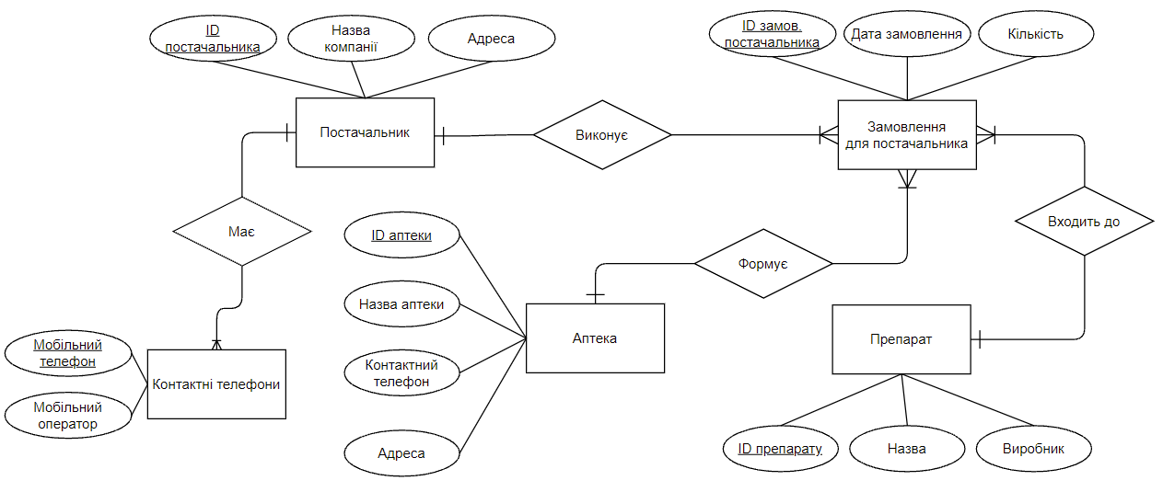

Рисунок 1 - ER-діаграма, виконана у diagrams.net ([Посилання на діаграму](https://drive.google.com/file/d/1vj7oMsiglBfctE4AxDCRIVLspf1DmqqI/view?usp=sharing))

Дана предметна галузь передбачає замовлення препаратів аптекою у постачальника. Відповідно до обраної галузі було побудовано базу даних з наступними сутностями:

1. Препарат, з атрибутами таблиці: код препарату, назва, виробник.
2. Аптека, з атрибутами таблиці: ID аптеки, назва аптеки, контактний телефон, адреса.
3. Постачальник, з наступними атрибутами таблиці: ID постачальника, назва компанії, адреса.
4. Замовлення для постачальника, з атрибутами таблиці: ID замовлення постачальника, дата замовлення, кількість.
5. Контактні телефони, з атрибутами таблиці: мобільний телефон, мобільний оператор.

**Опис зв’язків**

Одна аптека може сформувати декілька замовлень для постачальника, тому між сутностями “Аптека” та “База замовлень для постачальника” існує зв’язок 1:N.

Один препарат може входити у декілька замовлень для постачальника, тому між сутностями “Препарат” та “Замовлення для постачальника” існує зв’язок 1:N.

Один постачальник може виконувати декілька замовлень, тому між сутностями “Постачальник” та “Замовлення для постачальника” існує зв’язок 1:N.

В одного постачальника може бути декілька контактних телефонів, тому між сутностями “Постачальник” та “Телефонні номери” існує зв’язок 1:N.

**Перетворення моделі у схему бази даних**

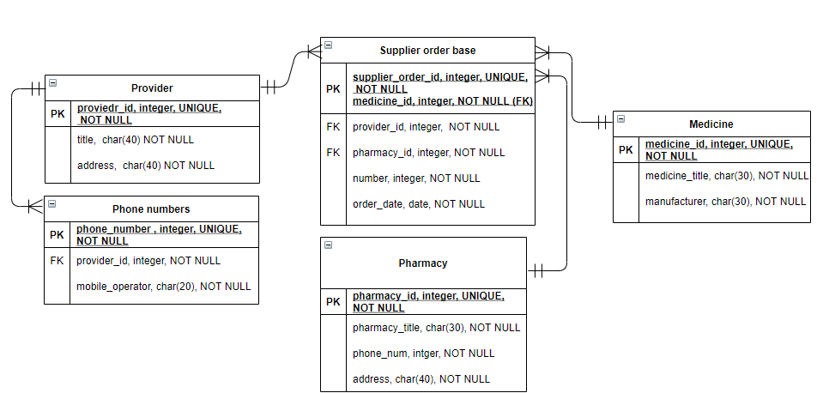

Рисунок 2 - Схема бази даних, виконана у diagrams.net ([Посилання на діаграму](https://drive.google.com/file/d/1zwlWDqkKjty-QkpmZBo-WdHMTUBGFxiL/view?usp=sharing))

Сутність “Замовлення для постачальника” було перетворено у таблицю “Supplier order base”, а зв’язки 1:N даної сутності із сутністями “Аптека”, “Постачальник” та “Препарат”, призвели до появи зовнішніх ключів, таких як pharmacy_id, provider_id та medicine_id (який в свою чергу є частиною зіставного первинного ключа).

Сутність “Постачальник” було перетворено у таблицю “Provider”.

Сутність “Препарат” було перетворено у таблицю “Medicine”.

Сутність “Аптека” було перетворено у таблицю “Pharmacy”.

Сутність “Контактні телефони” було перетворено у таблицю “Phone numbers”, а зв’язок із сутністю “Постачальник” призвів до появи зовнішнього ключа provider_id.

Таблиця 1 - Опис структури БД

| Сутність | Атрибути | Тип атрибуту |
| --- | --- | --- |
| **Provider-** містить інформацію про постачальника | **provider_id-** унікальний ідентифікатор постачальника  **title-** назва компанії постачальника  **address-** адреса компанії постачальника | **integer**  **character varying**  **character varying** |
| **Supplier order base-** вміщує інформацію про замовлення від конкретної аптеки для певного постачальника | **supplier_order_id -** унікальний ідентифікатор замовлення для постачальника  **provider_id -** ідентифікатор постачальника, в якого замовили певний препарат  **pharmacy_id -** ідентифікатор аптеки, яка замовила препарат  **medicine_id -** ідентифікатор препарату, яка замовили  **number -** кількість певного препарату, який замовили  **order_date -** дата замовлення | **integer**  **integer**  **integer**  **integer**  **integer**  **date** |
| **Pharmacy -** містить інформацію про кількість певних препаратів в аптеці | **pharmacy_id -** унікальний ідентифікатор аптеки  **pharmacy_title -** назва аптеки  **phone_num -** контактний телефон аптеки  **address -** адреса аптеки | **integer**  **character varying**  **integer**  **character varying** |
| **Medicine -** містить інформацію про препарат | **medicine_id -** унікальний ідентифікатор медикаменту  **medicine_title -**  назва медикаменту  **manufacturer -** виробник препарату | **integer**  **character varying**  **character varying** |
| **Phone numbers -** телефон постачальника | **phone_number -** унікальний номер телефону постачальника  **mobile_operator** - мобільний оператор для данного номера.  **provider_id -** ідентифікатор постачальника | **integer**  **character varying**  **integer** |

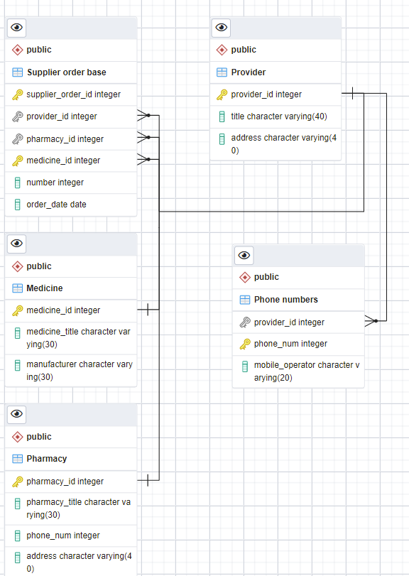

**Нормалізація бази даних**

Дана схема відповідає першій нормальній формі, оскільки в таблиці немає дубльованих рядків, а в кожному стовпчику зберігаються значення одного типу. Також кожен атрибут має атомарне значення.

Дана схема відповідає другій нормальній формі, оскільки схема БД відповідає першій нормальній формі та всі не ключові стовпці є залежними від первинного ключа.

Дана схема відповідає третій нормальній формі, оскільки схема БД відповідає другій нормальній формі та всі дані в таблиці залежать від основного ключа безпосередньо.

**Таблиці баз даних у pgAdmin4**

1. Provider  
   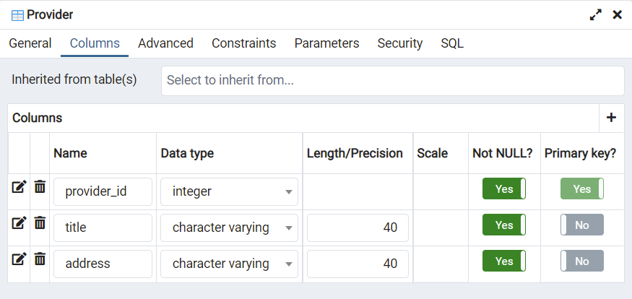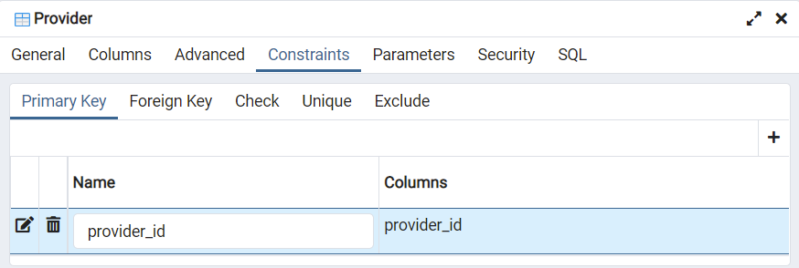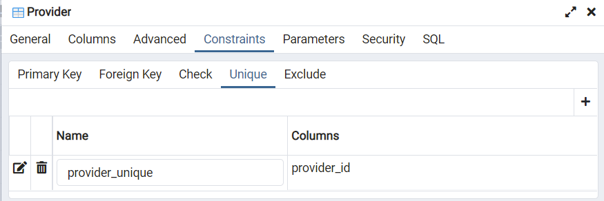
2. Medicine  
   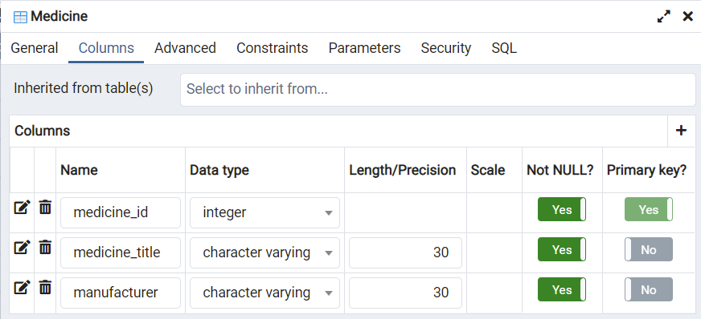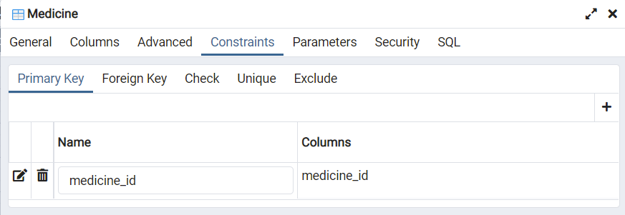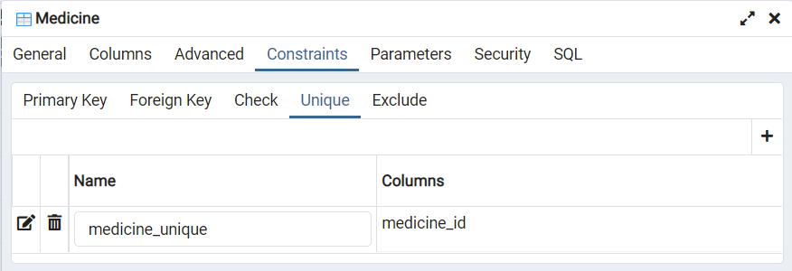
3. Pharmacy  
   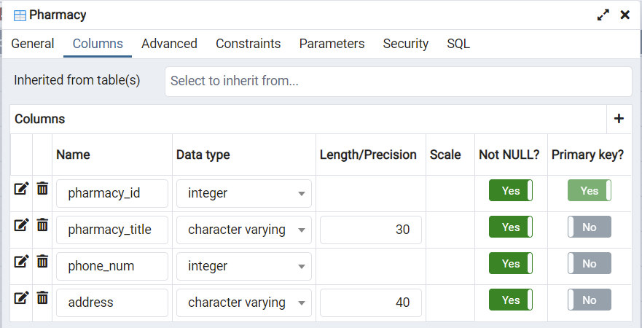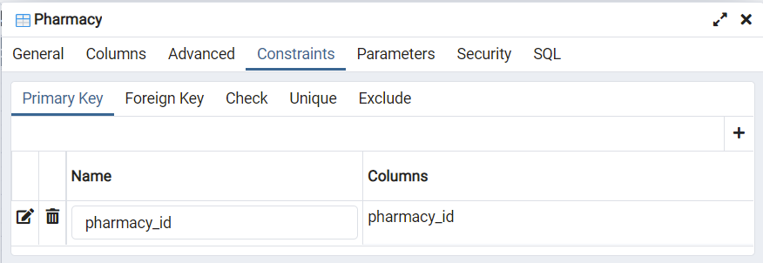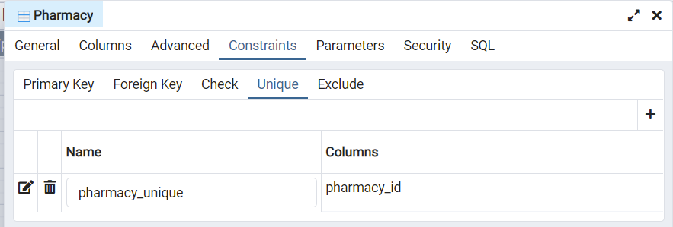
4. Phone numbers  
   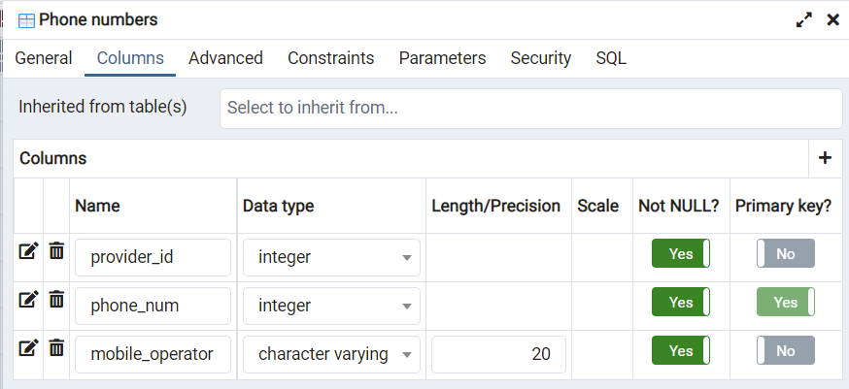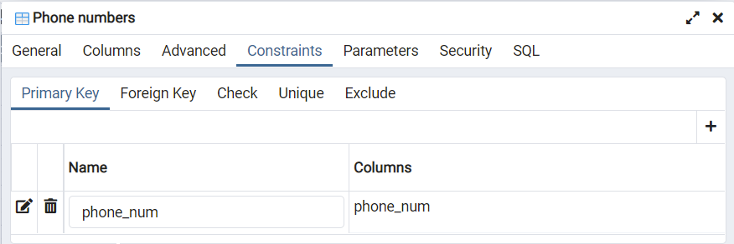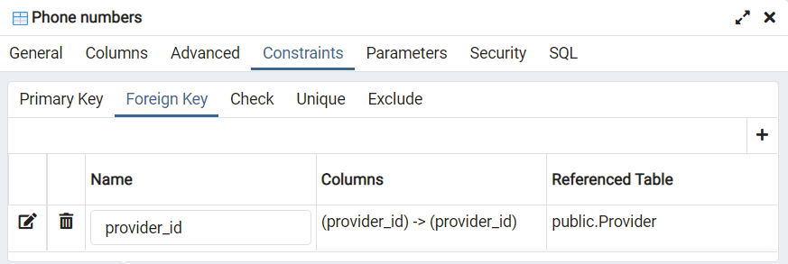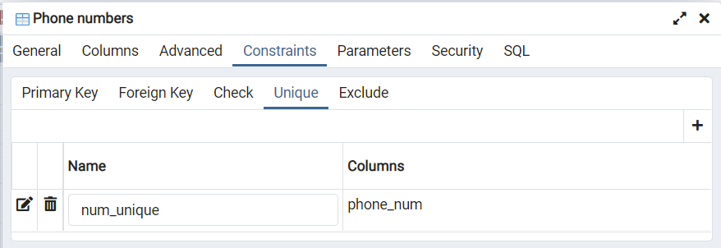
5. Supplier order base  
   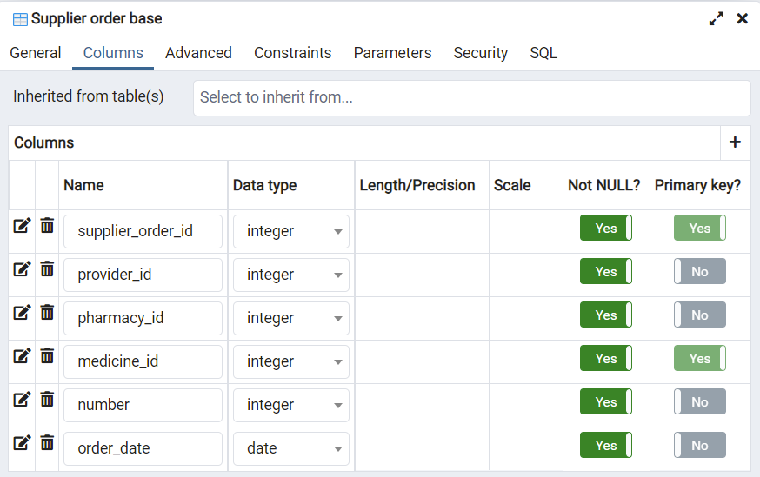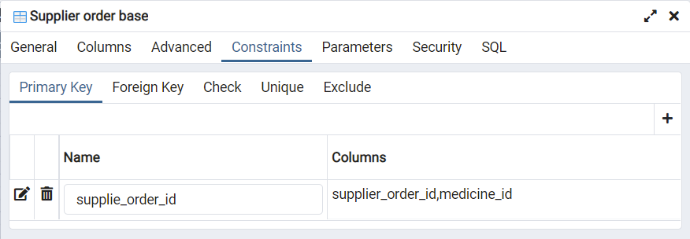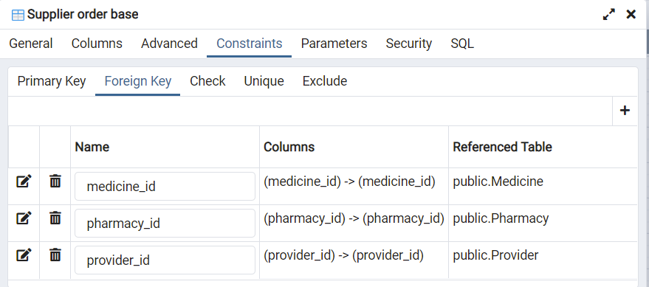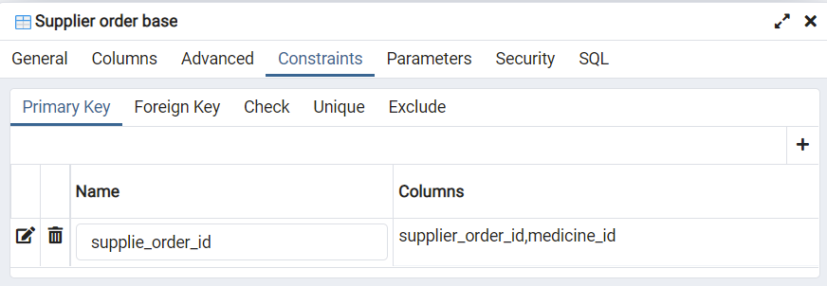

**Таблиці заповнені даними (знімки екрану у pgAdmin4)**

1. Provider  
   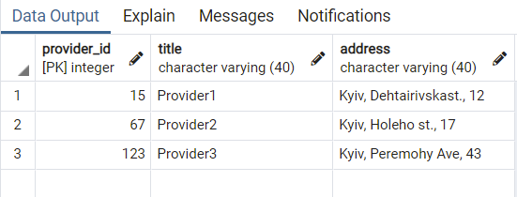
2. Medicine  
   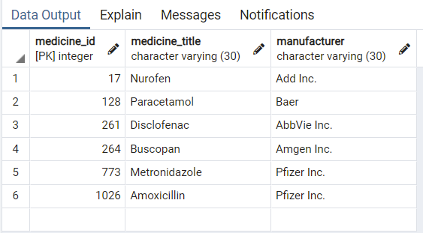
3. Pharmacy  
   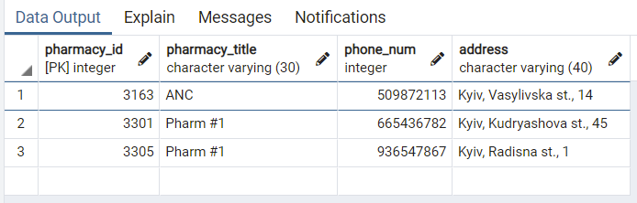
4. Phone numbers  
   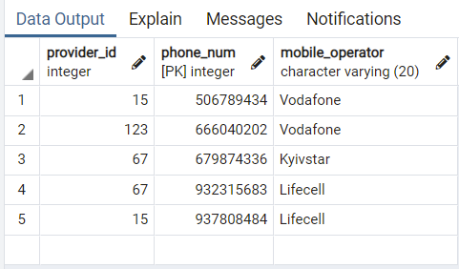
5. Supplier order base  
   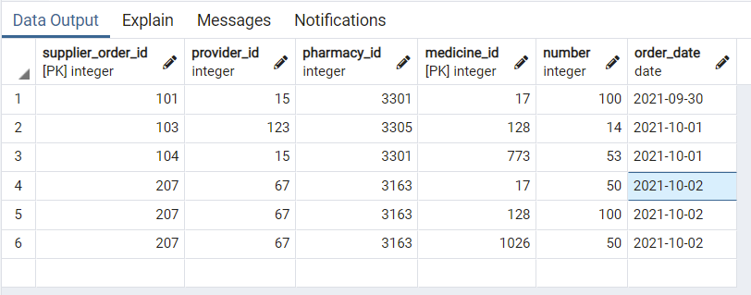

**Код до БД на мові SQL**

BEGIN;

CREATE TABLE IF NOT EXISTS public."Medicine"

(

medicine_id integer NOT NULL,

medicine_title character varying(30) NOT NULL,

manufacturer character varying(30) NOT NULL,

PRIMARY KEY (medicine_id)

);

CREATE TABLE IF NOT EXISTS public."Pharmacy"

(

pharmacy_id integer NOT NULL,

pharmacy_title character varying(30) NOT NULL,

phone_num integer NOT NULL,

address character varying(40) NOT NULL,

PRIMARY KEY (pharmacy_id)

);

CREATE TABLE IF NOT EXISTS public."Phone numbers"

(

provider_id integer NOT NULL,

phone_num integer NOT NULL,

mobile_operator character varying(20) NOT NULL,

PRIMARY KEY (phone_num)

);

CREATE TABLE IF NOT EXISTS public."Provider"

(

provider_id integer NOT NULL,

title character varying(40) NOT NULL,

address character varying(40) NOT NULL,

PRIMARY KEY (provider_id)

);

CREATE TABLE IF NOT EXISTS public."Supplier order base"

(

supplier_order_id integer NOT NULL,

provider_id integer NOT NULL,

pharmacy_id integer NOT NULL,

medicine_id integer NOT NULL,

"number" integer NOT NULL,

order_date date NOT NULL,

PRIMARY KEY (supplier_order_id, medicine_id)

);

ALTER TABLE public."Phone numbers"

ADD FOREIGN KEY (provider_id)

REFERENCES public."Provider" (provider_id)

NOT VALID;

ALTER TABLE public."Supplier order base"

ADD FOREIGN KEY (medicine_id)

REFERENCES public."Medicine" (medicine_id)

NOT VALID;

ALTER TABLE public."Supplier order base"

ADD FOREIGN KEY (pharmacy_id)

REFERENCES public."Pharmacy" (pharmacy_id)

NOT VALID;

ALTER TABLE public."Supplier order base"

ADD FOREIGN KEY (provider_id)

REFERENCES public."Provider" (provider_id)

NOT VALID;

END;